BOLETÍN ELECTRÓNICO EGRESADOS UIS
Tercer trimestre de 2014

NUEVO REPRESENTANTE DE LOS EGRESADOS UIS
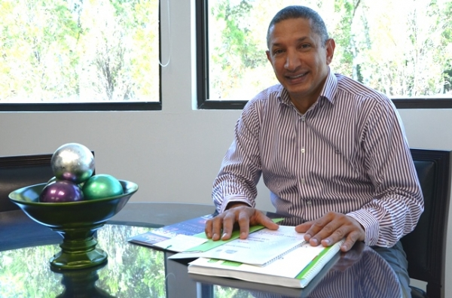

Con un total de 431 votos, el ingeniero Víctor Antonio Curiel Merlano fue elegido Representante de los Egresados ante el Consejo Superior de la UIS, para el período 2014 - 2016. Ver +

EXITOSA FERIA DEL EMPLEO Y PASANTÍAS UIS
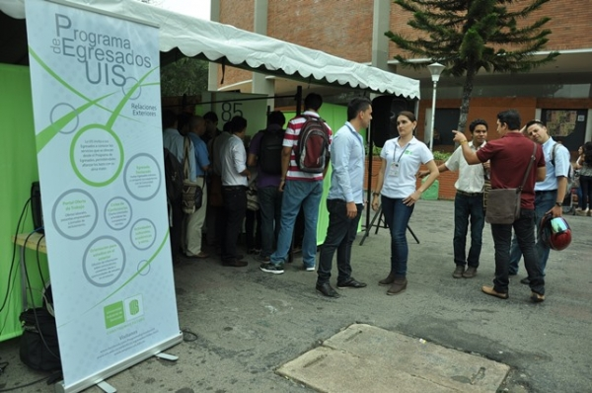

Más de 900 visitantes llegaron a la Primera Feria del Empleo y Pasantías UIS, iniciativa liderada por la Oficina de Relaciones Exteriores de la institución a través de su programa Egresados UIS. Ver +

EL 60% DE LOS BECARIOS SANTANDEREANOS COLFUTURO 2014, SON EGRESADOS UIS
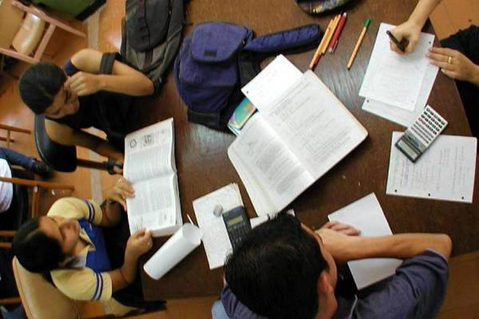

Entre más de 2 mil aspirantes y tras un riguroso proceso de selección que evalúa la excelencia académica y el programa de posgrado que se realizará, 53 estudiantes santandereanos lograron convertirse en nuevos beneficiarios de las becas Colfuturo. Ver +

CONSEJO ACADÉMICO UIS, EXALTA PROYECTO DE GRADO
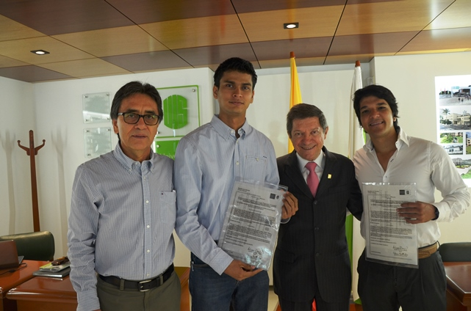

De izquierda a derecha: profesor Ricardo Alfredo Cruz Hernández, decano de la Facultad de Ingenierías Fisicomecánicas; ingeniero mecánico Diego Fernando González Santander; profesor Álvaro Ramírez García, rector UIS y el ingeniero mecánico Edward Andrés Villamil Novoa. Ver +

JIMENA GONZALEZ SALCEDO, UNA EGRESADA UIS CON MUCHO ESTILO

Las personas, al igual que las empresas y productos, tienen una marca propia por la que son reconocidas y recordadas. Esta marca personal se evidencia a través de la imagen personal, el lenguaje corporal y las habilidades de comunicación. Ver +

DESDE LA DIRECCIÓN DE RELACIONES EXTERIORES Y A TRAVÉS DEL PROGRAMA DE EGRESADOS, SE GESTIONAN ACTIVIDADES DESTINADAS A CONSOLIDAR Y DESARROLLAR LA POLÍTICA INSTITUCIONAL DE EGRESADOS, CONSAGRADA MEDIANTE ACUERDO SUPERIOR 091 (DICIEMBRE 12) DE 2008.

¡Conéctate con la comunidad virtual del Programa Institucional de Egresados UIS!
https://www.facebook.com/ProgramaEgresadosUIS

http://www.empleos.uis.edu.co/

uisegresados@uis.edu.co

CRÉDITOS

Boletín del:
Programa Institucional de Egresados
Oficina de Relaciones Exteriores
PBX: (7) 6344000 Ext: 2871
uisegresados@uis.edu.co
Bucaramanga - Santander - Colombia

Elaborado por:
TELEUIS Comunicaciones
PBX: (7) 6344000 ext 2170
teleuis@uis.edu.co
Bucaramanga - Santander - Colombia

